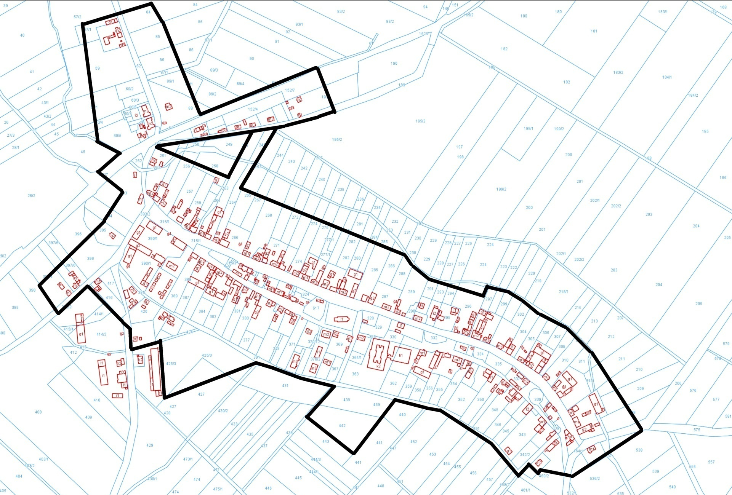
ZAŁĄCZNIK GRAFICZNY
DO UCHWAŁY NR XXI/138/17
RADY GMINY KOZIELICE
Z DNIA27.03.2017r.
GRANICA OPRACOWANIA

